

**中四·心语**

• **DAILY LIFEmmexport1594010006013**



↓↓↓

**/2025/1/7**

我们的主题——《冬爷爷的礼物》

mmexport1594010011544

** 01 来园情况 **

1. **来园人数**：今天是星期二，晴天。共有20位小朋友来园，5位小朋友请假。最近班级里感冒请假的孩子比较多，请大家多关注孩子身体状况变化，及时和老师反应。

**2.来园情绪：**来园的小朋友们能热情地和四位老师打招呼，继续保持哦。

3.**来园情况：**大部分幼儿都能准时来园，继续保持。

**重点观察记录**

|  |  |  |  |  |  |
| --- | --- | --- | --- | --- | --- |
| **序号** | **姓名** | **主动做游戏计划（⭐主动签到△需要提醒）** | **序号** | **姓名** | **主动做游戏计划（⭐主动签到△需要提醒）** |
| **1** | **张梓祎** | **△** | **14** | **徐燃** | **⭐** |
| **2** | **丁秋铭** | **⭐** | **15** | **郭静悠** | **病假** |
| **3** | **吴燚** | **⭐** | **16** | **夏一心** | **⭐** |
| **4** | **梁佳硕** | **△** | **17** | **殷颂惜** | **⭐** |
| **5** | **金文哲** | **⭐** | **18** | **顾语汐** | **△** |
| **6** | **刘郑勋** | **⭐** | **19** | **卢兰熙** | **⭐** |
| **7** | **张铭昊** | **⭐** | **20** | **易筱曦** | **病假** |
| **8** | **熊梓轩** | **⭐** | **21** | **王婉苏** | **⭐** |
| **9** | **程诺** | **⭐** | **22** | **徐旻玥** | **⭐** |
| **10** | **孙思淼** | **病假** | **23** | **汪雪婷** | **⭐** |
| **11** | **官同羽** | **△** | **24** | **张竹青** | **⭐** |
| **12** | **褚浩宸** | **病假** | **25** | **蔡娅宁** | **⭐** |
| **13** | **赵奕承** | **⭐** |  |  |  |

mmexport1590938236088 03户外游戏mmexport1590938236088

今天上午我们进行了中班上学期体能测评。平衡能力及动作协调性与灵敏：1.自己爬上较窄的低矮物体，能在上面平稳地走一段距离。2.能以匍匐的方式钻爬。3.能助跑跨跳过一定距离的物体。

4.能与他人玩追逐跑的游戏。5.能自抛自接球。力量与耐力：1.能双手抓杠悬空吊起12秒左右。 2.能单手将沙包向前投掷3.5米左右。3.能单脚连续向前跳5米左右。4.能快跑18米左右。

|  |  |  |
| --- | --- | --- |
| D:/桌面/F8B9C9E1CB56A6C8C5CB39296C2CAB7F.pngF8B9C9E1CB56A6C8C5CB39296C2CAB7F | D:/桌面/1024CE78E542B1795AD47B5AF3E09235.png1024CE78E542B1795AD47B5AF3E09235 | D:/桌面/8A2202B84BF16C1CD8CB052CD465943A.png8A2202B84BF16C1CD8CB052CD465943A |

mmexport1590938236088 04集体活动mmexport1590938236088

* **美术：《漂亮的围巾》**

寒冷的冬天来了，围巾、手套是冬天必不可少的保暖物品，围巾上的图案、花纹各种各样，有线条的、圆点的、几何图形等等，色彩也是五颜六色，非常好看，其中手套是左右对称的，花纹图案都是对称花纹。本次活动主要是让幼儿在欣赏观察的基础上，运用简单与变化的点、线或几何图形等装饰围巾和手套，或者运用彩纸、皱纹纸、超轻黏土等材料进行创作与装饰。

冬天很多幼儿都会围上围巾和手套，幼儿对于围巾有着直接的生活经验。但是幼儿对于围巾、手套的观察很少。本次活动主要是让幼儿仔细观察围巾、手套上的装饰，运用点线面进行装饰，并在老师的引导下，还能大胆探索创新使用其他材料进行装饰。

|  |  |  |
| --- | --- | --- |
| D:/桌面/IMG_2542.JPGIMG_2542 | D:/桌面/IMG_2543.JPGIMG_2543 | D:/桌面/IMG_2474.JPGIMG_2474 |

mmexport1590938236088 05生活活动mmexport1590938236088

1.午餐/点心情况

今日午餐：血糯米饭、羊肚菌炖牛肉、青菜炒香菇、豆苗蘑菇汤，大部分孩子们的速度还是比较快的。后期天气越来越冷，希望个别幼儿加快速度。

幼儿经过一个月的家园配合，在幼儿园已经都能尝试用筷子进餐了。但是有的幼儿使用不是很熟练，在教师的提醒下，也能自己收拾好桌面。

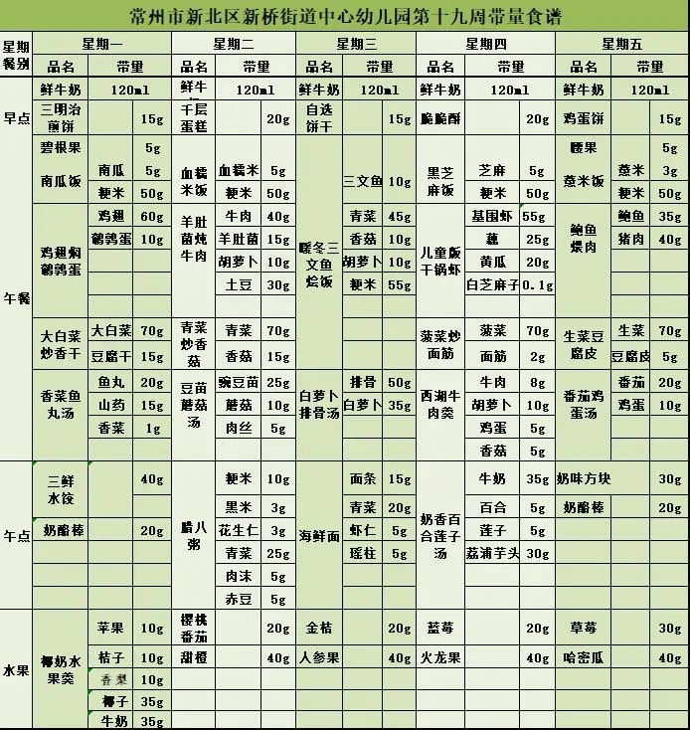

2.午睡情况

1.今天所有的幼儿能够在1:00前入睡。有的孩子出汗比较多，在巡视过程中还需要给孩子适当增减被子。本周大部分幼儿已经换了厚被子，所以在脱衣服之前还是要关注幼儿的穿脱衣，提醒幼儿尽量穿一件衣服睡觉。

2. 有的幼儿由于在户外活动时出汗比较多，所以根据幼儿的情况垫背巾还是要垫好的，以及教师要及时帮助幼儿更换。

** 05温馨提示 **

★**1.孩子来园时，尽量给孩子穿宽松的衣服、鞋子，并检查自己的孩子是否携带危险物品如：如扣子、刀子、小球等，以确保孩子的安全。**

**★2.天气渐冷，所有幼儿都穿着外套来园。家长在家可以告知幼儿，运动的时候如有出汗可以及时脱衣。**

**★3.最近的天气早晚温差比较大，可以多给幼儿喝水，预防感冒。如果幼儿有何不适，要及时与教师联系，以免交叉感染。**

**谢谢大家的支持与配合！**

**—END—**

在一起的点滴都值得记录

**mmexport1591077507835**